KOŽNÍ SOUSTAVA
Funkce: - kryje a chrání
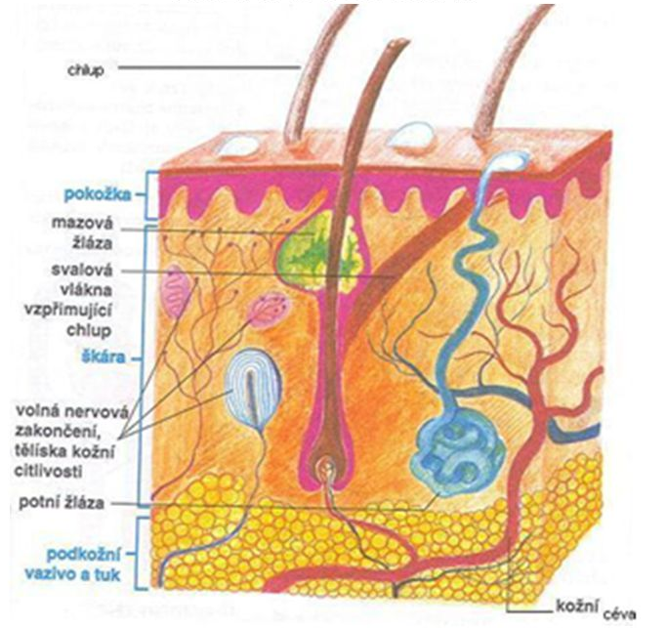
- udržuje stálou tělesnou teplotu
Průřez kůží:

Pokožka obsahuje kožní pigment, který nás chrání slunečním (UV) zářením.
Podle kožního pigmentu rozlišujeme lidské rasy na bílou, černou a žlutohnědou.
Všichni lidé všech lidských ras jsou si rovni.
V kůži jsou potní žlázy, které vylučují pot.
Význam pocení: a) ochlazování
b) vylučování škodlivých látek
V kůži nacházíme též cévy, nervy
Z kůže vyrůstají vlasy na hlavě, chlupy, nehty na prstech rukou a nohou.
Jak pečujeme o nehty? Pravidelně nehty stříháme.
V kůži se vyskytují i hmatová tělíska.
Nejvíce hmatových tělísek máme na konečcích prstů.

